Seminář z numerické matematiky

Předpokládaný vyučující: prof. Gabčanová

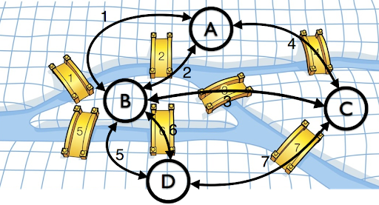
Seminář je určen pro studenty, kteří nastupují matematické nebo informatické obory. Seminář pokrývá algebru, analýzu, kalkulus, teorii grafů a optimalizaci. Studenti si naprogramují aplikace, které řeší problémy neřešitelné rukou z hodin matematiky (velké matice, kořeny složitých funkcí, integrace funkcí, pro které neexistuje tabulkový integrál, aj.). Výsledné aplikace následně využijí pro řešení praktických problémů - tvorba jízdního řádu, tvorba optimálního výživového plánu a optimálního plánu výroby. Kurz nevyžaduje žádné předchozí znalosti programování.

Hodnocení: hodnocení výstupů ze zadání úloh

